**МІНІСТЕРСТВО ОСВІТИ І НАУКИ УКРАЇНИ**

**КРИВОРІЗЬКИЙ НАЦІОНАЛЬНИЙ УНІВЕРСИТЕТ**

**ФАКУЛЬТЕТ ІНФОРМАЦІЙНИХ ТЕХНОЛОГІЙ**

**З В І Т**

**Лабораторна робота №7  
з дисципліни**

**«Комп’ютерні системи**

**штучного інтелекту»**

Виконавець:

студент групи КІ-22м Косей М.П.

Керівник:

викладач Саяпін В.Г.

2023

**Лабораторна робота №7**

**Тема:** Прогнозування поведінки часових рядів із застосуванням нейромережевих структур

**Мета:** Одержати уміння побудови авторегресійних прогнозуючих моделей та практичні навички їх застосування

**ХІД РОБОТИ**

1. **Ознайомитись з теоретичними відомостями до лабораторної роботи**

Часовий ряд представляє собою послідовність вимірів змінної, взятих у рівномірні проміжки часу.

Приклади часових рядів:

* щоденні курси валют на міжнародному валютному ринку протягом десятиліть;
* місячна кількість проданих автомобілів в конкретному регіоні;
* щоденні температури повітря в місті протягом року;
* щомісячна кількість виконаних авіарейсів компанією протягом останніх п'яти років;
* щогодинні рівні загального обсягу продажів у роздрібних магазинах на протязі десятиліть;
* щоквартальні звіти прибутків підприємства за останні 20 років;
* щоденні витрати на газ та електрику для домогосподарств у певному місті за останні 5 років;
* місячна кількість нових користувачів певної соціальної мережі за останні 3 роки;
* щомісячна кількість запитів на конкретний товар в інтернет-магазині за останні 2 роки;
* щоденні відвідування сайту протягом останніх 6 міс.

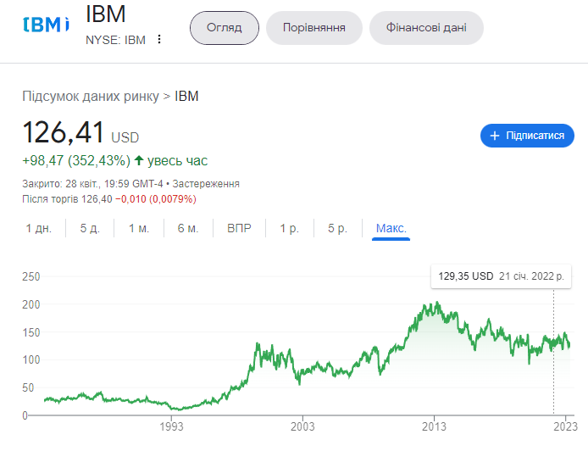

**Рис. 2** Приклад часового ряду – ціна акцій компанії **IBM**

Головною особливістю часових рядів є те, що в класичних задачах аналізу і прогнозування передбачається незалежність спостережень, а при прогнозуванні часових рядів, навпаки, ми сподіваємося, що значення ряду в минулому містять інформацію про його поведінку в майбутньому.

Прогнозування часових рядів полягає у побудові моделі для передбачення майбутніх подій на основі відомих минулих подій.

Часові ряди можуть бути характеризовані трендом, циклічністю, сезонністю та нерегулярністю.

**Тренд(trend)** - це довгостроковий зміщений рух у певному напрямку, що спостерігається в часовому ряді, зазвичай пов'язаний з економічними чи соціальними змінами. Наприклад, збільшення кількості населення, зростання економіки або зменшення середнього віку населення.

**Циклічність** - це зміна часового ряду, що повторюється через певний період часу. Ці цикли можуть мати довжину від декількох місяців до декількох років. Циклічність може бути пов'язана з економічними циклами, сезонними впливами або іншими факторами.

**Сезонність(seasonality)** - це зміна часового ряду, що повторюється через певний період часу, зазвичай річний, квартальний, місячний або тижневий цикл. Сезонність може бути пов'язана з погодними умовами, святами або іншими регулярними подіями.

**Нерегулярність(residual)** - це випадкові зміни, що не повторюються в часовому ряді, які можуть бути спричинені непередбачуваними подіями, такими як природні катаклізми, зміни в політиці чи в економіці.

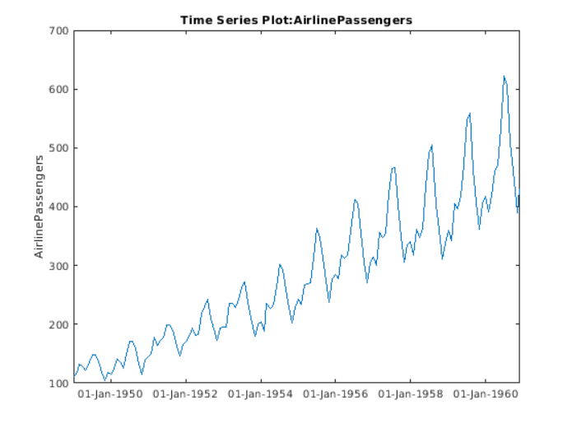

**Рис. 2** Тренд, річна сезонність на прикладі кількості пасажирів авіакомпанії

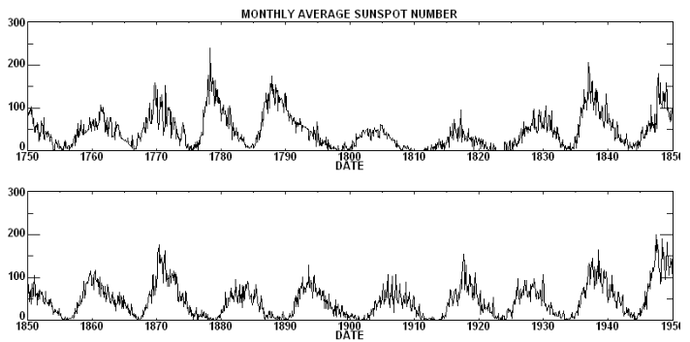

**Рис. 3** Циклічність на прикладі кількості сонячних плям на Сонці.

Часовий ряд - це комбінація його складових: тренду, сезонності та залишкових компонентів. Ця комбінація може мати адитивну або мультиплікативну форму.

У адитивній моделі ці компоненти додаються лінійно. Така модель підходить для часових рядів зі сталою або мало зростаючою залежністю сезонної складової від часу.



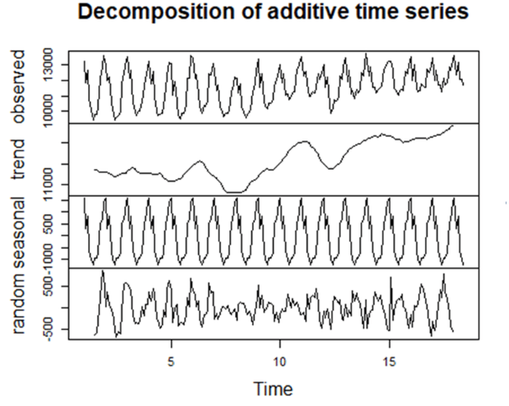

**Рис. 4** Приклад розкладення ряду в адитивній моделі .

В мультиплікативній моделі ці компоненти перемножуються між собою. Така модель підходить для часових рядів, де вплив сезонної складової збільшується з часом.



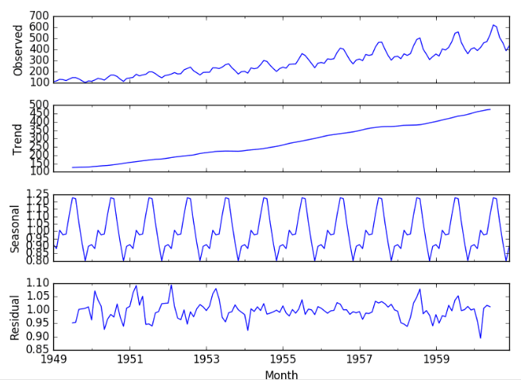

**Рис. 5** Приклад розкладення ряду в мультиплікативній моделі .

Існують різні типи моделей, такі як авторегресійні моделі **AR (AutoRegressive Model**), моделі з ковзним середнім **MA (Moving Average Model**), моделі **ARMA (AutoRegressive Moving Average Model)**, **ARIMA (AutoRegressive Integrated Moving Average Model)**, **SARIMA(Seasonal AutoRegressive Integrated Moving Average Model)** та інші.

Кожен з цих типів моделей має свої особливості та призначення.

Наприклад, **AR**-модель використовується для моделювання часового ряду з авторегресійним ефектом, тобто коли значення ряду залежать від його попередніх значень.

**MA**-модель використовується для моделювання ряду з ковзним середнім ефектом, тобто коли значення ряду залежать від середнього значення попередніх значень.

**ARIMA**-модель є розширеною версією **AR**- та **MA**-моделей, яка дозволяє моделювати часові ряди з трендом та сезонністю.

**SARIMA**-модель, у свою чергу, дозволяє моделювати ряди зі сезонністю та нерегулярною компонентою.

Нейромережі також можуть бути використані для моделювання та прогнозування часових рядів. Основна перевага нейромереж у порівнянні з традиційними методами полягає у їх здатності автоматично виявляти складні залежності в даних та адаптуватись до змін у часовому ряді.

Нейромережі типу **TLRN** (**Time-Lagged Recurrent Network**) та модель **NNARX** (**Nonlinear Nonparametric AutoRegressive model with eXogenous inputs**) є підтипом рекурентних нейронних мереж (**RNN**), які зазвичай використовуються для моделювання часових рядів, зокрема використовуються для прогнозування наступного елемента часового ряду на основі попередніх елементів. **TLRN** дозволяє враховувати затримки в часі у вхідних даних та зберігати попередні стани мережі для кращого прогнозування майбутніх значень.

На відміну від штучної нейронної мережі з прямим поширенням, де дані обробляються в одному напрямку від вхідного до вихідного шару без зворотного зв'язку, **RNN** зберігає інформацію про попередні стани даних за допомогою зворотних зв'язків, що дозволяє моделі зберігати попередні стани даних та використовувати їх для подальшої обробки даних.

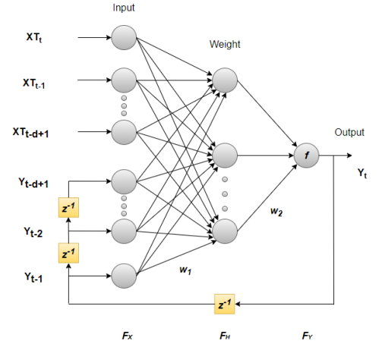

**Рис. 6** [**Архітектура трьохшарової моделі мережі NARX**](https://www.researchgate.net/profile/Catalina-Cocianu/publication/340596762_The_Use_of_LSTM_Neural_Networks_to_Implement_the_NARX_Model_A_Case_Study_of_EUR-USD_Exchange_Rates/links/5e9d8b41299bf13079aa96e9/The-Use-of-LSTM-Neural-Networks-to-Implement-the-NARX-Model-A-Case-Study-of-EUR-USD-Exchange-Rates.pdf?origin=publication_detail)**.**

Пізніше були запропоновані рекурентні нейромережі типу **LSTM** (**Long Short-Term Memory**) та **GRU** (**Gated Recurrent Unit**).

Архітектура **LSTM** була спеціально розроблена для вирішення проблеми зникнення градієнту (**vanishing gradient problem**), яка може виникати під час алгоритму зворотного поширення помилок в традиційних рекурентних нейронних мережах.

Проблема зникнення градієнту виникає, коли сигнал градієнту, який використовується для оновлення вагів під час зворотного поширення помилок (**backpropagation**), стає дуже малим, що призводить до повільного навчання нейромережі і навіть до відсутності навчання.

Ця проблемма вирішується шляхом введення механізму гейтів, що дозволяє мережі вибірково зберігати або забувати інформацію протягом часу.

Архітектура включає три гейти: вхідний, вихідний та забування.

Гейтингові блоки можуть вчитися відкриватися або закриватися на основі вхідних даних та попереднього стану пам'яті, дозволяючи мережі вибірково зберігати або відкидати інформацію протягом часу.

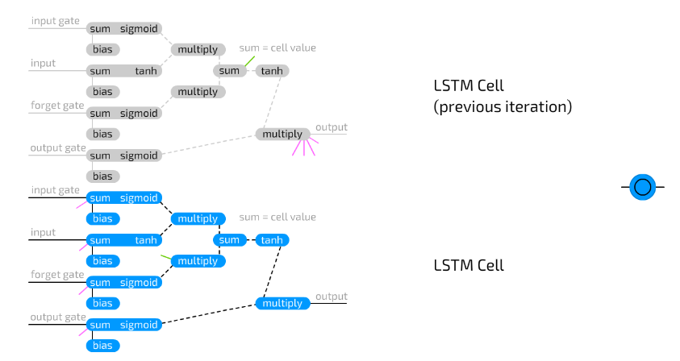

**Рис. 7** [**Архітектура LTSM Cell**](https://www.asimovinstitute.org/neural-network-zoo-prequel-cells-layers/)**.**

**GRU** - є спрощеною версією **LSTM**, з меншою кількістю гейтів: оновлення та скидання, що зазвичай забезпечує їхню швидшу роботу.

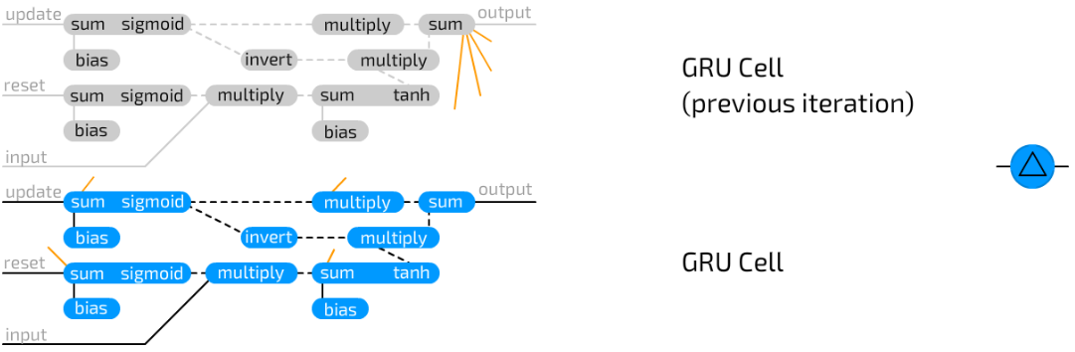

**Рис. 8** [**Архітектура GRU Cell**](https://www.asimovinstitute.org/neural-network-zoo-prequel-cells-layers/)**.**

1. **Зробити передбачення температури повітря**

Прогнозування погоди - це процес прогнозування метеорологічних умов на певний час в майбутньому, зазвичай на декілька годин, днів або навіть тижнів. Це важливий процес, який дозволяє людям планувати свої дії, зокрема планувати подорожі, вирощувати рослини, займатися спортом, приймати рішення щодо безпеки на дорозі, прикладати зусилля для запобігання природним катастрофам, таким як урагани, торнадо, повені тощо.

Прогнозування погоди є складним завданням, оскільки атмосфера є дуже складною системою з багатьма факторами, що взаємодіють між собою.

Також погода є хаотичним явищем природи, що означає, що навіть дуже малі зміни в початкових умовах можуть призвести до значних різниць у погодних умовах в майбутньому. Це називається "ефектом метелика", який підкреслює важливість точності вимірювання та спостереження метеорологічних даних для отримання більш точних прогнозів погоди.

Згідно з інформацією зі статті розташованої на сайті [BBC](https://www.bbc.com/russian/features-51530121) завдяки технічному прогресу, період часу, на який вдається більш-менш точно передбачити погоду, збільшувався на день в середньому кожні 10 років, прогноз погоди на найближчі п'ять днів зараз так само надійним, як і прогноз на завтра 40 років тому.

Спочатку отримаємо історичні данні про погоду з сайту <https://www.visualcrossing.com/> у форматі **CSV** за період:з1 вересня 2020 року – по 30 квітня 2023 року.

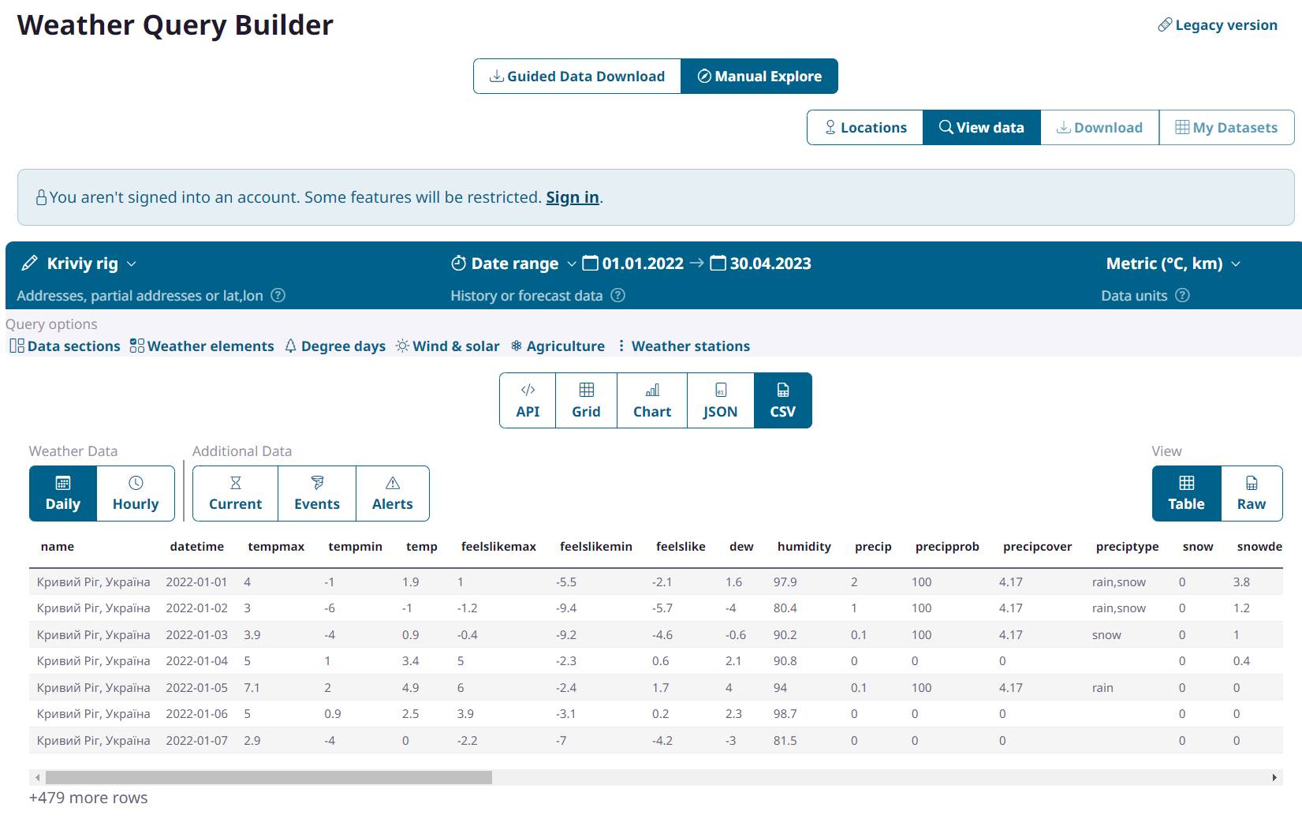

Використовуємо мову програмування **Python** та проект [**JupyterLab**](https://jupyter.org/).



Імпортуємо необхідні бібліотеки

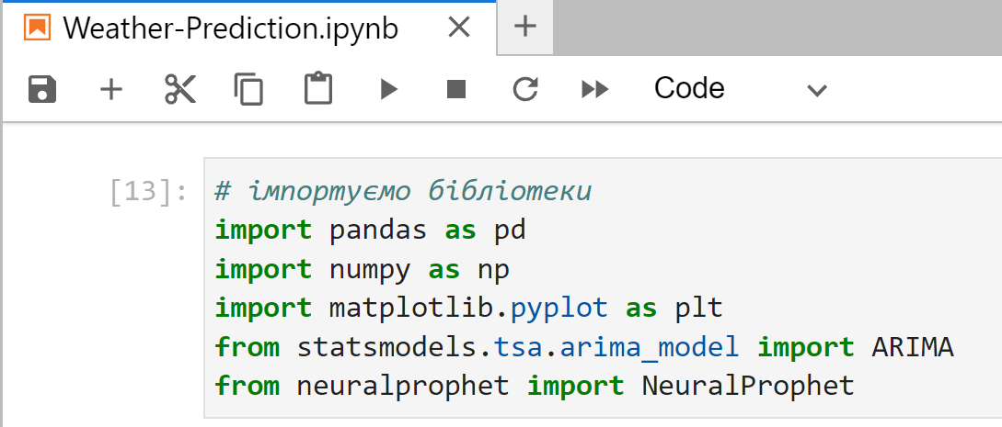

Завантажуємо датасет

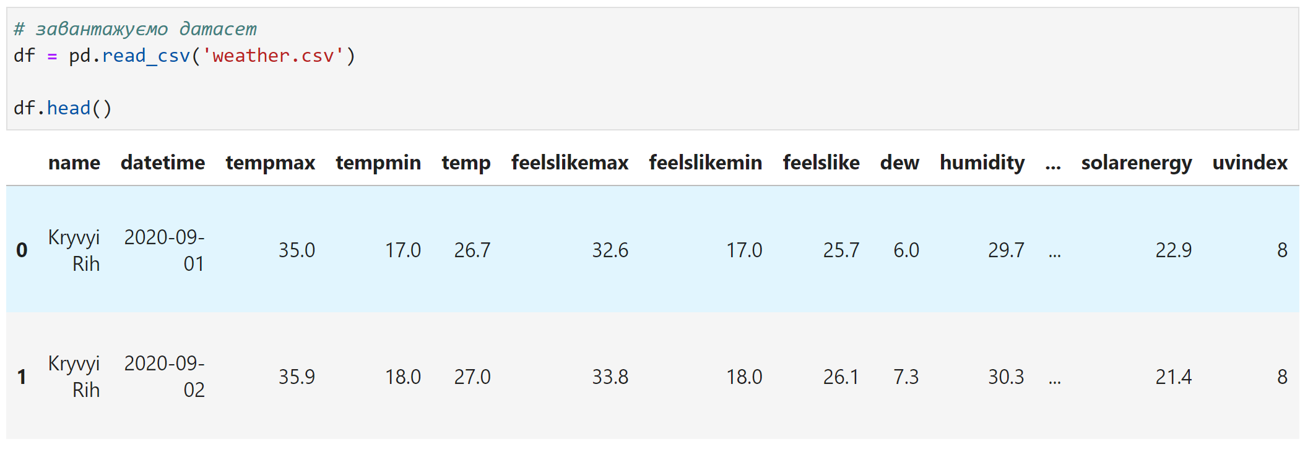

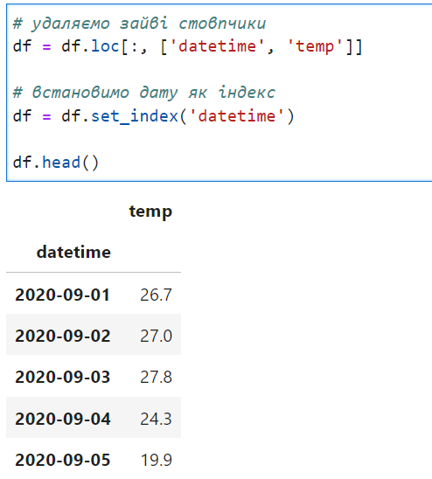

Виводимо графік температури повітря**.**

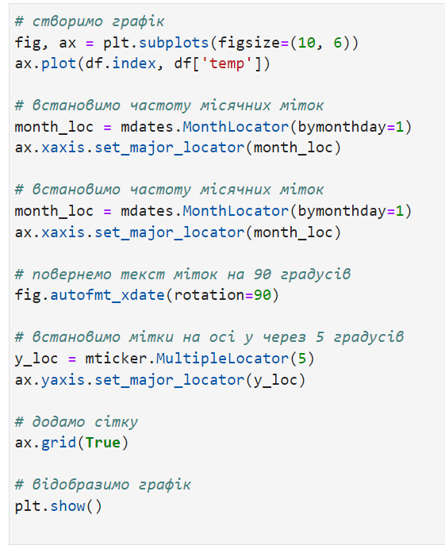

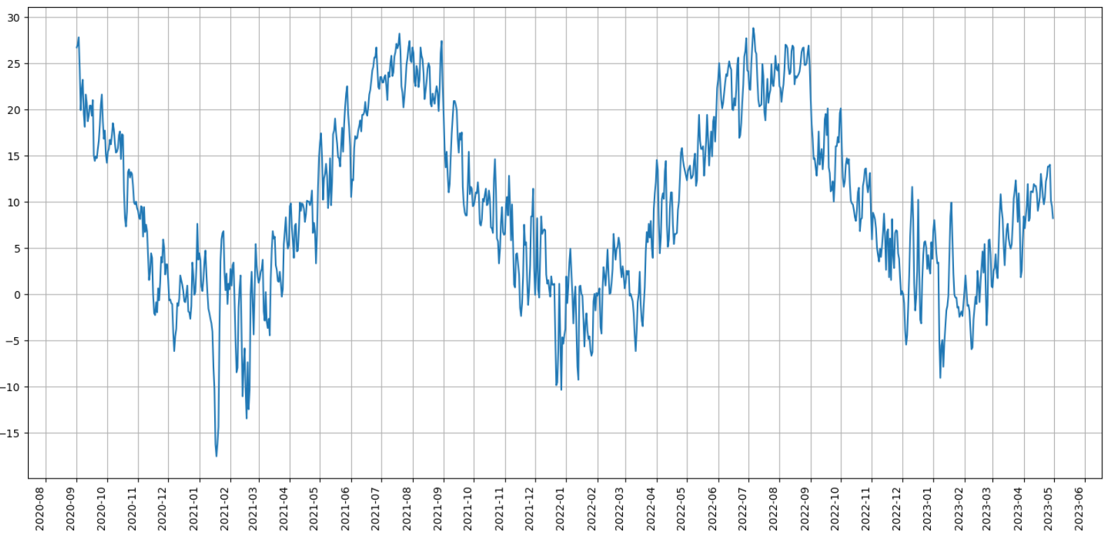

Ряд має сезонність з періодом 1 рік – 365 діб.

Розкладемо ряд на компоненти.

Прогноз зробимо на один місяць – квітень 2023 року.

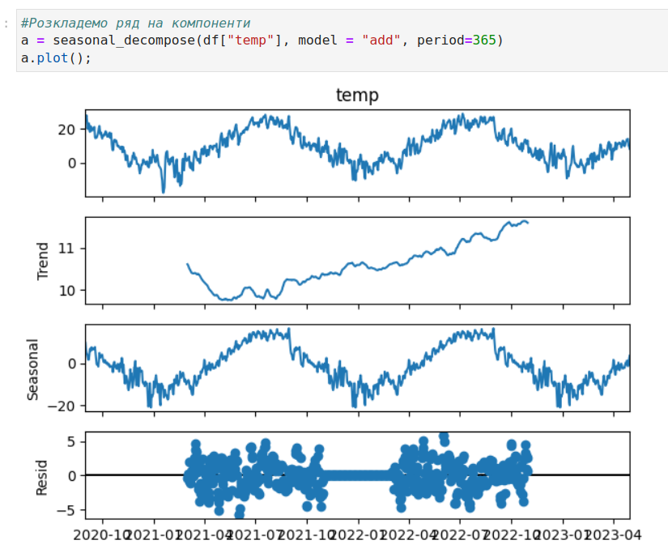

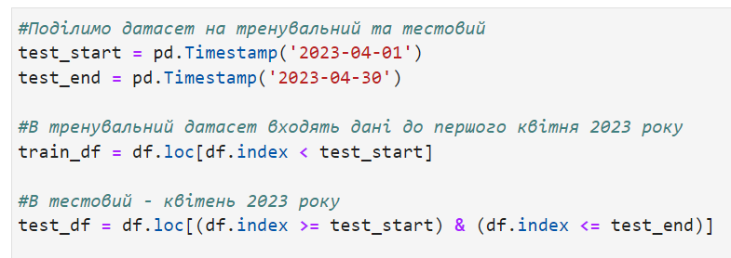

Для прогнозування температури використаємо бібліотеку **https://facebook.github.io/**[**Prophet**](https://facebook.github.io/prophet/)**/.**

**Prophet** - це відкрита бібліотека для прогнозування часових рядів, розроблена командою Facebook.

Ця бібліотека побудована на основі адитивної моделі.

**Prophet** дозволяє прогнозувати часові ряди з додаванням додаткових змінних, наприклад, погодних умов, святкових днів та інших факторів, які можуть вплинути на поведінку часового ряду.

**Prophet** вимагає на вхід датафрейм з двома стовпчиками:

* **ds**: стовпець дат
* **y**: числовий стовпець, який представляє вимірювання, яке ми хочемо передбачити.

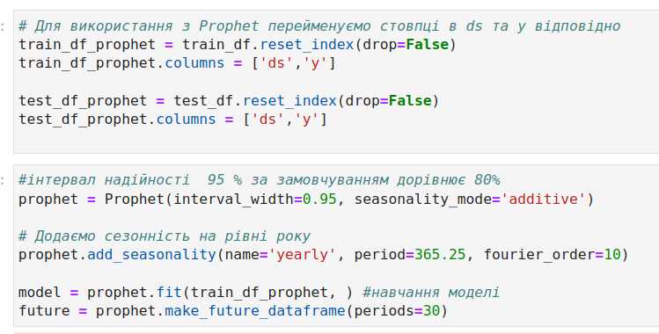

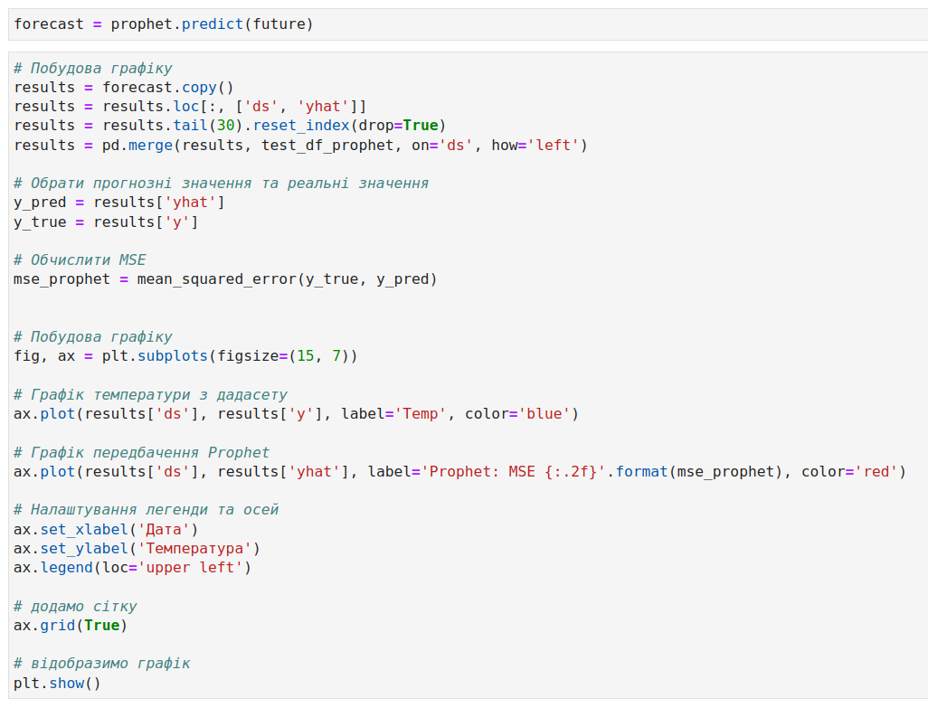

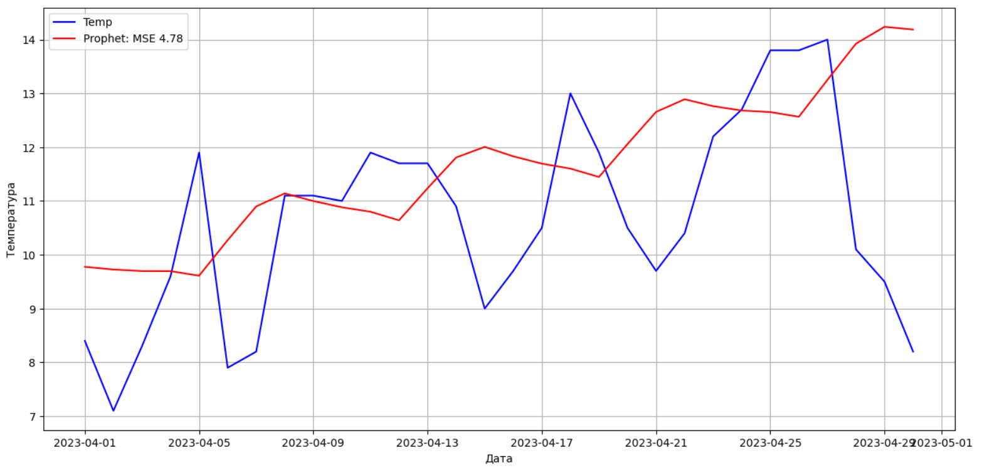

Зробимо прогноз температури використовуючи бібілотеку [**NeuralProphet**](https://neuralprophet.com/)**.**

**NeuralProphet** - це відкрита бібліотека на мові **Python** для прогнозування часових рядів з використанням нейронних мереж. Вона є продуктом співпраці команд **Facebook** та **Amazon**, і має великий потенціал в сфері прогнозування різних часових рядів, зокрема в прогнозуванні погоди, фінансових даних, продажів і багатьох інших.

**NeuralProphet** спрощує прогнозування часових рядів і включає в себе модель авторегресії з нейронною мережею **AR-Net**.

**NeuralProphet** вимагає на вхід датафрейм з двома стовпчиками:

* **ds**: стовпець дат
* **y**: числовий стовпець, який представляє вимірювання, яке ми хочемо передбачити.

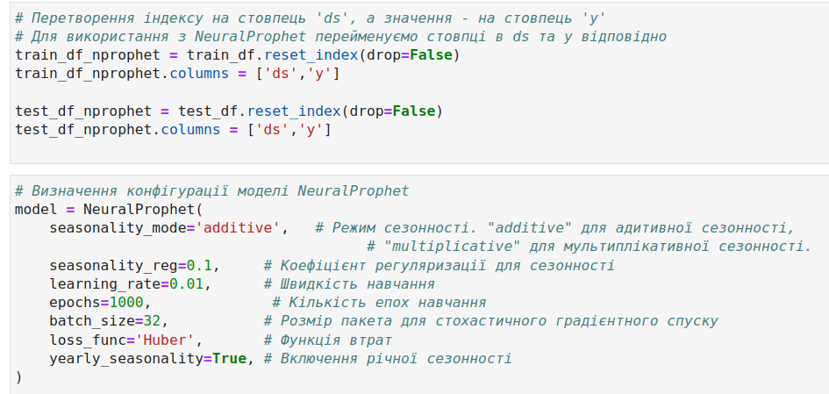

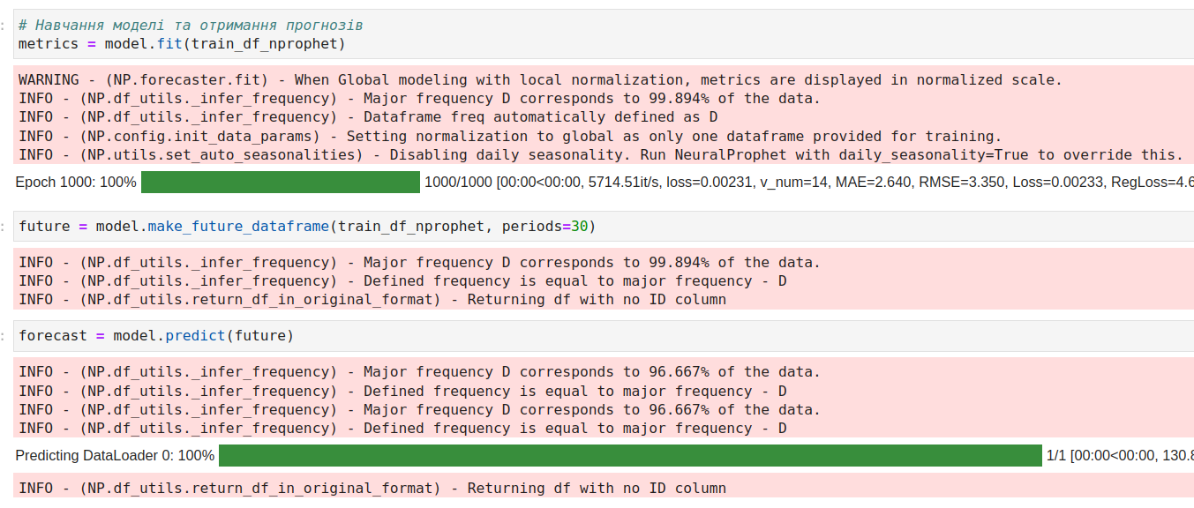

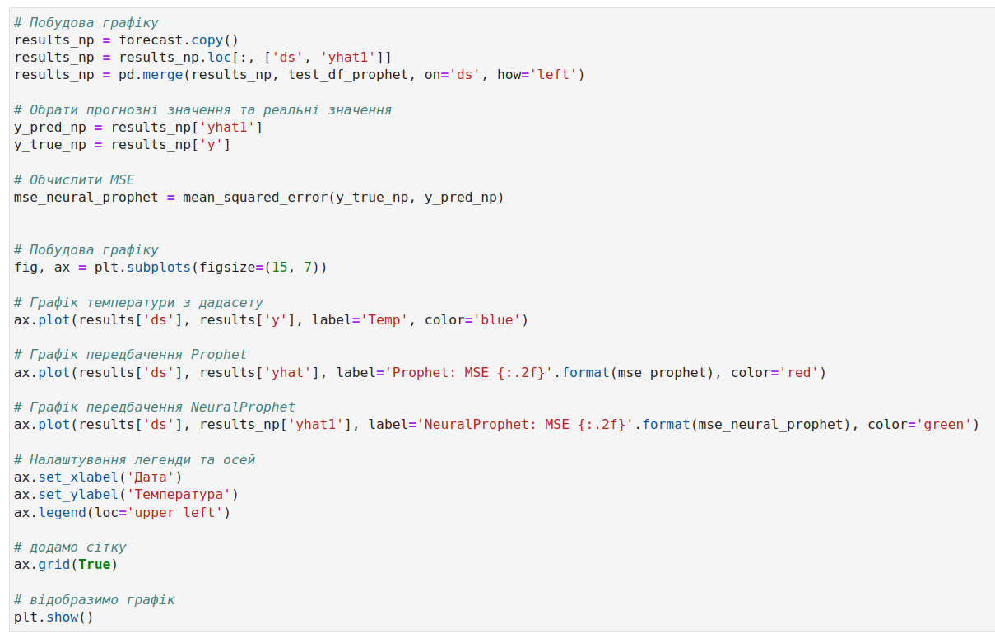

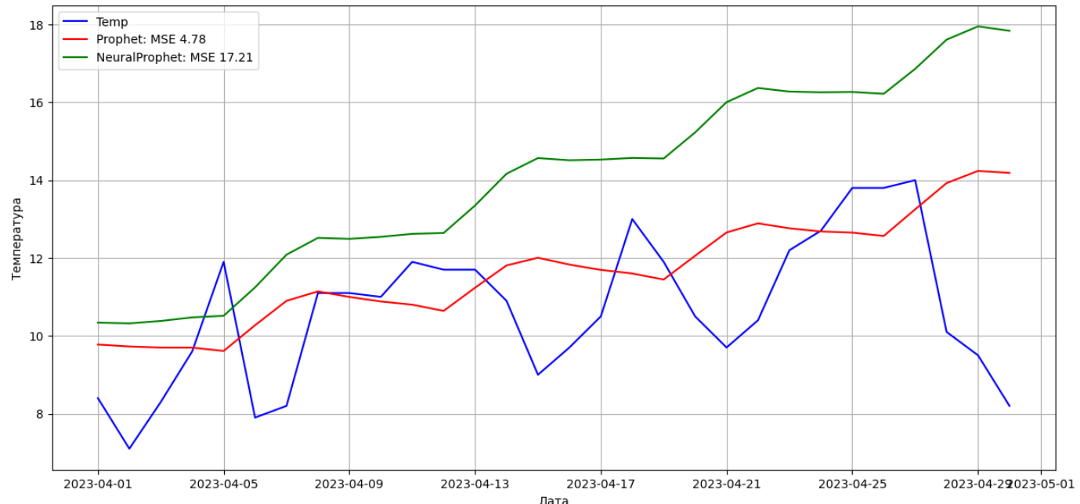

Зробимо прогноз температури використовуючи нейромережу типу **LTSM.**

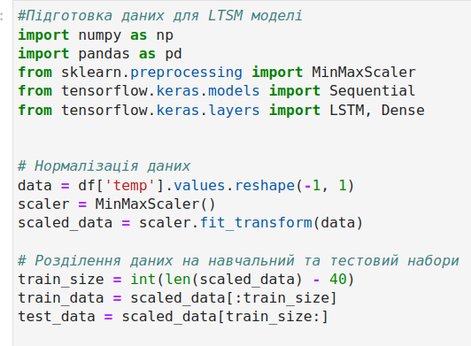

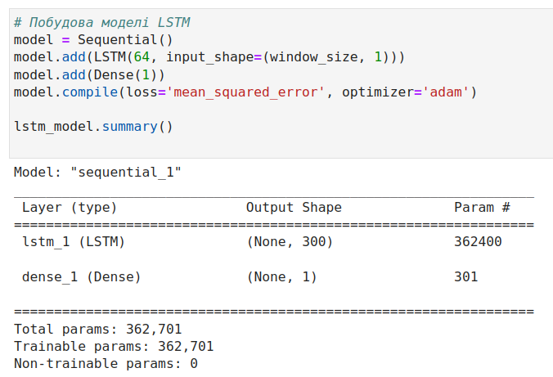

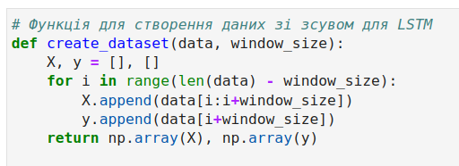

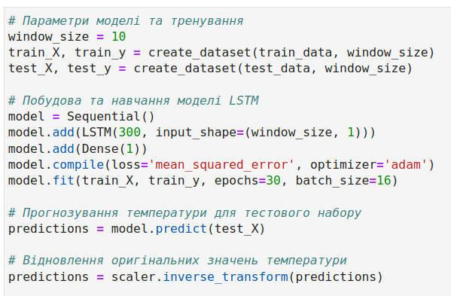

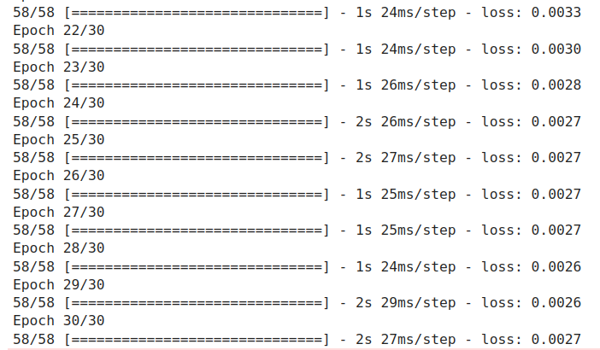

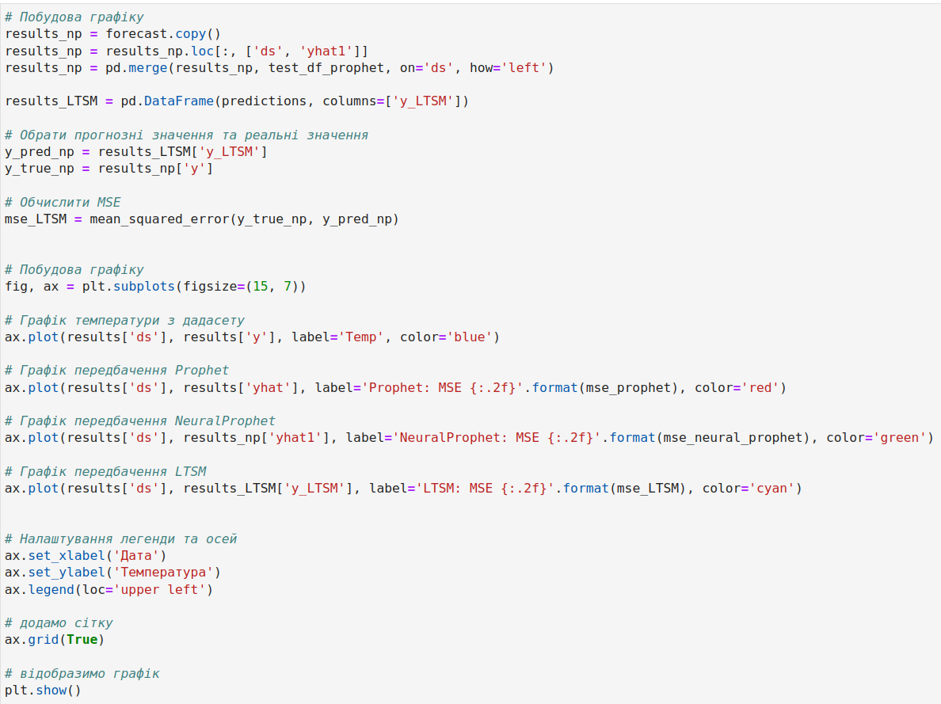

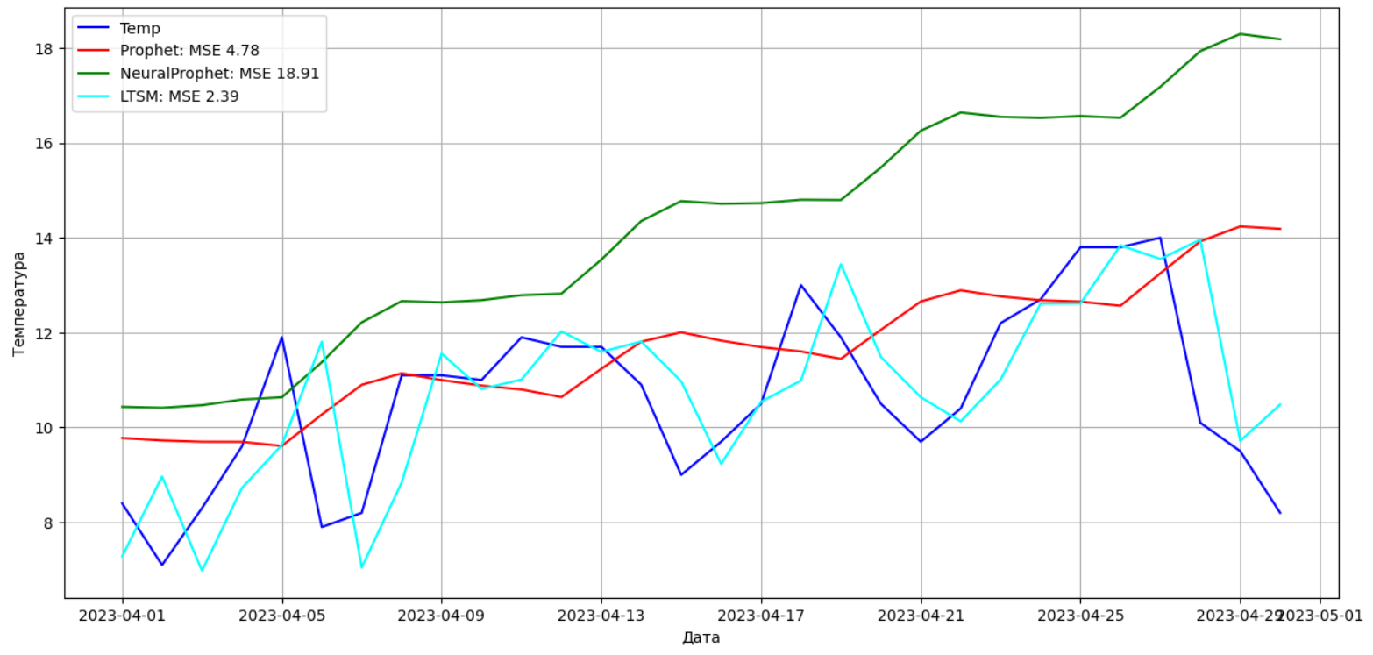

**ВИСНОВКИ**

**В результаті виконаної лабораторної роботи побудовані авторегресійні прогнозуючі моделі та виконано прогнозування часових рядів за допомогою нейромережевих структур.**

**Усі матеріали викладенні у репозіторії GitHub, за посиланням** <https://github.com/Max11mus/Artifition-Intelect-Lab7>**.**